Atelieravond 5 elementen en de Stille Week

Woensdagavond 22 Februari van 17:00 tot 21:00 geven Maria Elena en ik een atelieravond:
De 5 Elementen
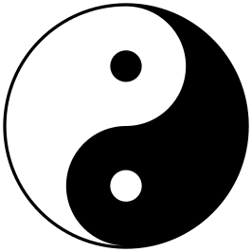

Dit is het mooie symbool van Yin en Yang wat onze cyclische
levensenergie voorstelt. De 5 elementen zijn met deze
cyclische levensenergie verbonden.
Waarom ben ik zo’n voorstander van warm ontbijten?
Waarom heeft Maria Elena een Yin-Yoga opleiding gevolgd?
Waar liggen de meridianen op ons lichaam?
Hoe versterk ik mijn meridianen?
Wanneer is een maaltijd 5 elementen?
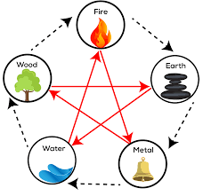

Deze en hopelijk al jullie andere vragen gaan we beantwoorden tijdens deze avond.
Je mag binnen komen wandelen tussen half 5 en 5. We beginnen met een paar oefeningen begeleidt door Maria Elena. Daarna eten we een 5 elementensoepje met wat erbij.
Dan kijken we naar de voeten en gaan onze meridianen kloppen en tussendoor leggen we zoveel mogelijk uit.
De avond kost €50,- inclusief soep, thee, terug lees mapje. Er zijn max 8 plekjes. Draag makkelijk zittende kleding en zo min mogelijk sieraden.

(Wil je wel meedoen maar kan je niet de 22 ste, meld dit dan aub! Bij genoeg animo organiseren we nog een avond op een andere data, waarschijnlijk een dinsdagavond)

De Stille week 3 t/m 7 april
Gastvrijheid
Massage,klankschalen, fotografie, gedicht
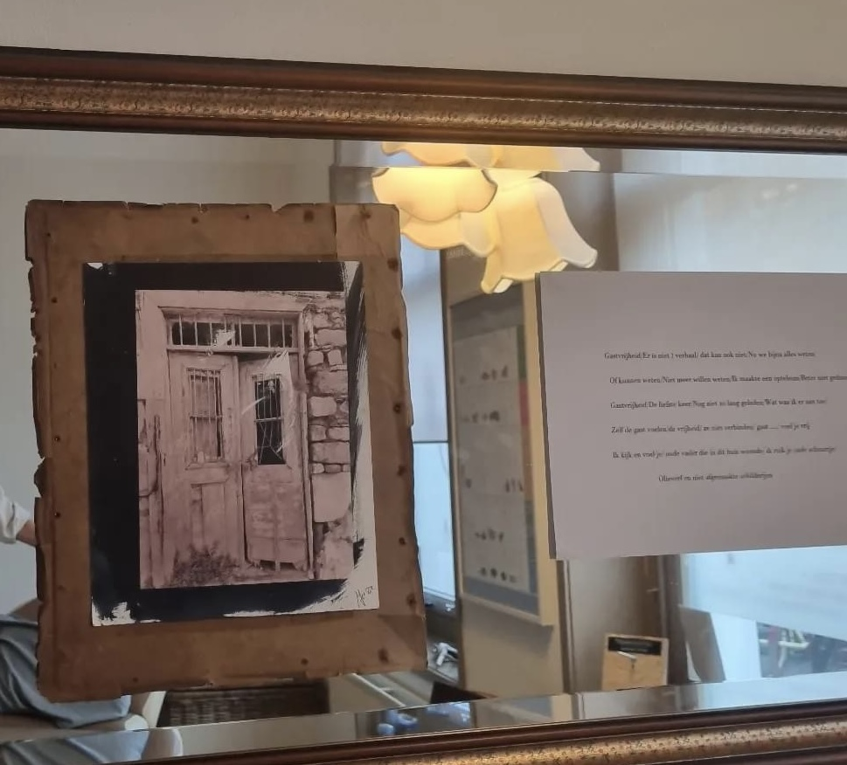

Jou Massage
Als je een massage bij mij inplant dan is dat jou massage. Natuurlijk masseer ik, maar jij als gast bepaald waarvoor je komt en wat je wilt ontvangen. Ik probeer dat zo goed mogelijk in te vullen, zodat je met een tevreden gevoel naar huis gaat. Jij bent de gast en voelt hopelijk veel vrijheid om jezelf te kunnen zijn en aan te geven wat je wenst op dat moment.

Cyanotype:
Tijdens deze stille week willen wij ( Joyce en ik) Gastvrijheid centraal zetten en als intentie meenemen tijdens elke massage. Joyce heeft hier uitdrukking aan gegeven in haar nieuwe kunstwerk die hangt op de spiegel in de praktijk. Sinds een schrijfworkshop die Joyce volgde waarin deuren een grote rol speelde is Joyce deuren gaan fotograferen. Joyce houdt van werken met steeds andere technieken (vaak oude technieken) dit keer bewerkte ze de foto met Cyanotype. De deur is gefotografeerd in Mytilini (Lesbos) en de bijzondere lijst is de achtergrond van een schilderijtje wat bij haar opa hing. Er hoort een mooi gedicht bij.

Mooie samenwerking:
Tijdens de stille week geven we samen 6 massages. Ik geef een metamorfose of ontspanningsmassage via de voeten en Joyce vult het aan met een klankschalenmassage.
Jij mag een intentie inbrengen die we meenemen tijdens de massage. Voel je gast en vrij en kom extra genieten. (€85,-)

Stilte Massage
Er zijn buiten onze samenwerking ook 10 plekken voor een fijne stilte massage. De stilte geeft verdieping en extra ontspanning. Zie https://www.anjoabbinkreflexologie.com/stille-week
Geef aub van te voren aan welke massage je wilt en met welke intentie je mee wilt nemen tijdens de massage. (€60,-)

Neem de tijd voor alle massages en gebruik onze wachtruimte om te landen en of bij te komen. Het is jou moment.

